***Actividad 1: En el cuaderno de prácticas realizar los ejercicios 3.71 a 3.75 referentes a la base de datos de jugadores de baloncesto:***

* SQL:

**3.71) Para cada equipo muestra el número de encuentros que ha disputado como local.**

select nombreE, count(*) from equipos, encuentros where code=elocal group by nombreE order by nombreE;

**3.72) Muestra los encuentros en los que se alcanzó mayor diferencia de puntos:**

select equipos.nombreE, eq.nombreE, abs(PLocal - PVisitante) from equipos, equipos eq, encuentros where equipos.codE=ELocal and eq.codE=EVisitante and abs(PLocal - PVisitante)=

(select max(abs(encuentros.Plocal-encuentros.PVisitante)) from encuentros);

**3.73) Muestra los jugadores que no han superado 3 faltas acumuladas**:

select nombreJ, sum(faltas) from jugadores, alinieaciones where alineaciones.codJ=jugadores.codJ group by nombreJ having sum(faltas)<=3;

**3.74) Muestra los equipos con mayores puntuaciones en los partidos jugados fuera de casa:**

select EVisitante, PVisitante from encuentros where PVisitante=

(select max(encuentros.PVisitante) from encuentros);

**3.75) Muestra todas las victorias de cada equipo, jugando como local o como visitante:**

select nombreE, codE, ELocal, EVisitante from equipos, encuentros where (codE=ELocal and PLocal>PVisitante) or (codE=EVisitante and PVisitante>PLocal) order by nombreE;

***Actividad 2: En el cuaderno de prácticas realizar los ejercicios 4.1, 4.2 y 4.3:***

**4.1) Crear una vista con los proveedores de Londres. ¿Qué sucede si insertamos en dicha vista la tupla (‘S7’, ‘Jose Suarez’, 3, ‘Granada’)?**

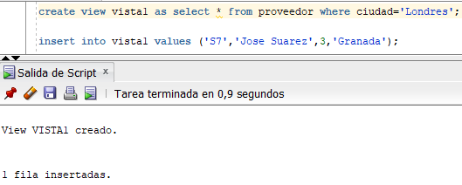

Se inserta correctamente en la tabla proveedor a través de la vista1 dado que no existía ninguna tupla con la misma llave primaria en la tabla proveedor, pero como es lógico, no muestra la tupla en la tabla de la vista1 dado que no es de Londres.

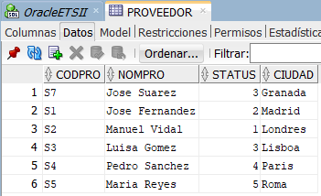 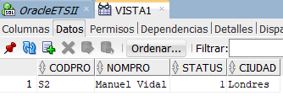

**4.2) Crear una vista con los nombres de los proveedores y sus ciudades. Inserta sobre ella una fila y explica cuál es el problema que se plantea. ¿Habría problemas de actualización?**

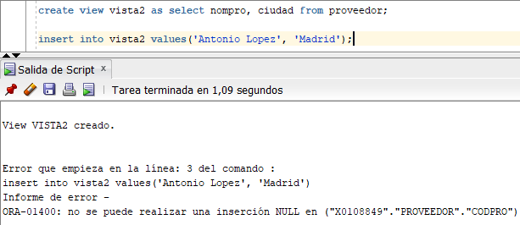

No se puede hacer una inserción sin la clave primaria del proveedor.

**4.3) Crear una vista donde aparezcan el código del proveedor, el nombre de proveedor y el código del proyecto tales que la pieza suministrada sea gris. Sobre esta vista realiza alguna consulta y enumera todos los motivos por los que sería imposible realizar una inserción.**

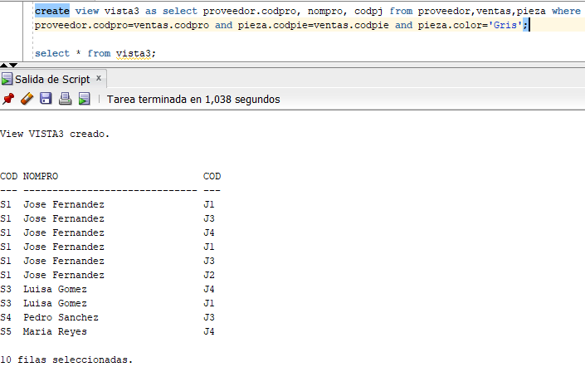

Sería imposible realizar una inserción debido a que la vista no está construida sobre una única tabla y no contiene todas las llaves primarias de las tablas que la conforman.

***Actividad 3: Realizar los ejercicios correspondientes a índices BITMAP e IOT que aparecen descritos en el cuaderno de prácticas:***

* **Índices BITMAP:**

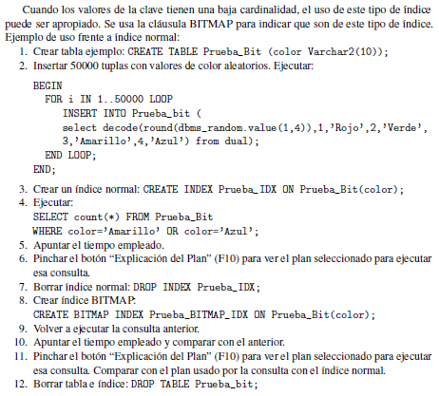

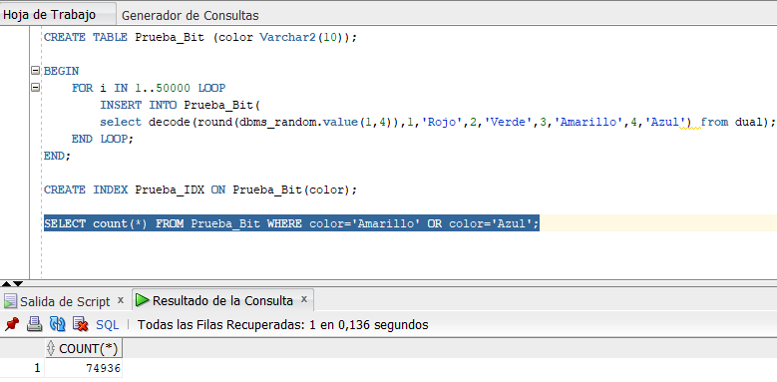

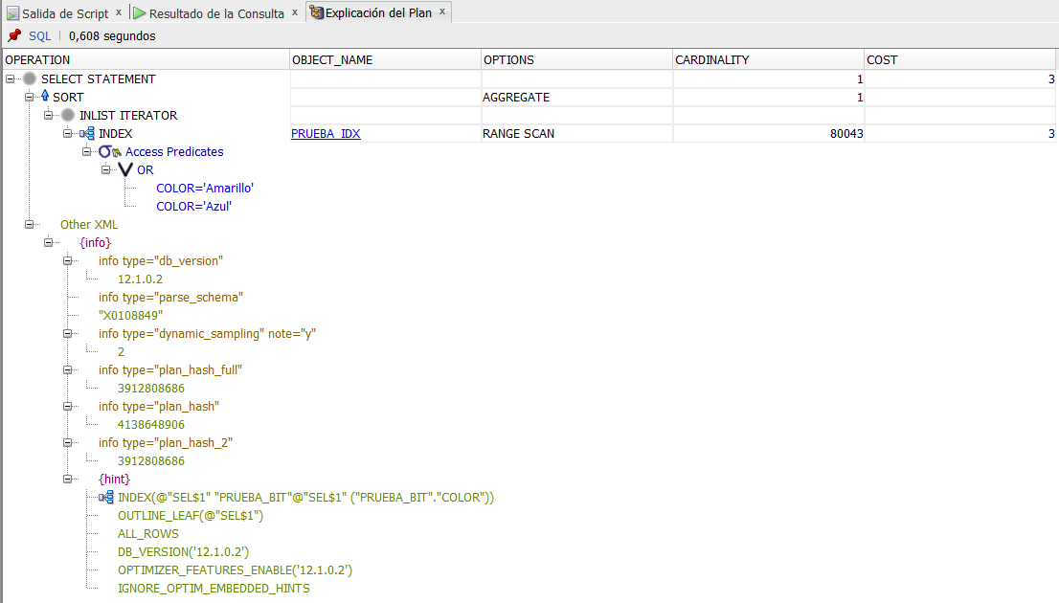

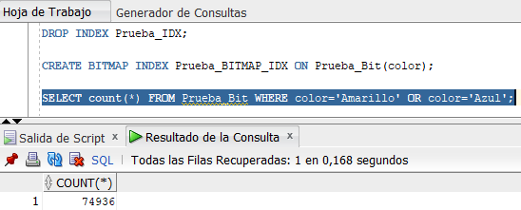

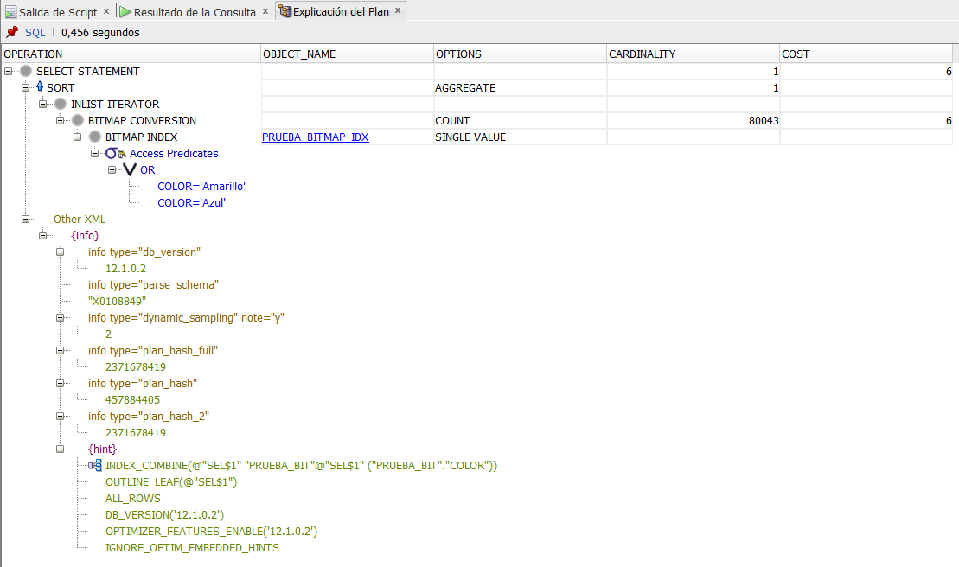

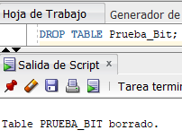

* **Índices IOT:**

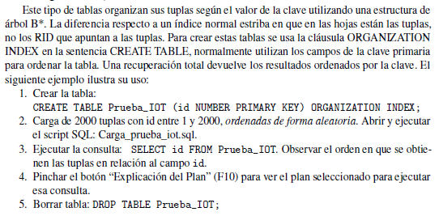

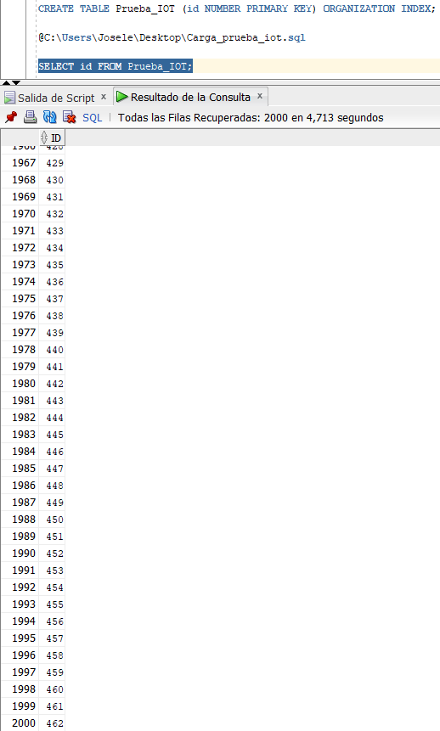

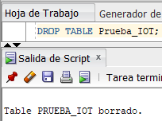

**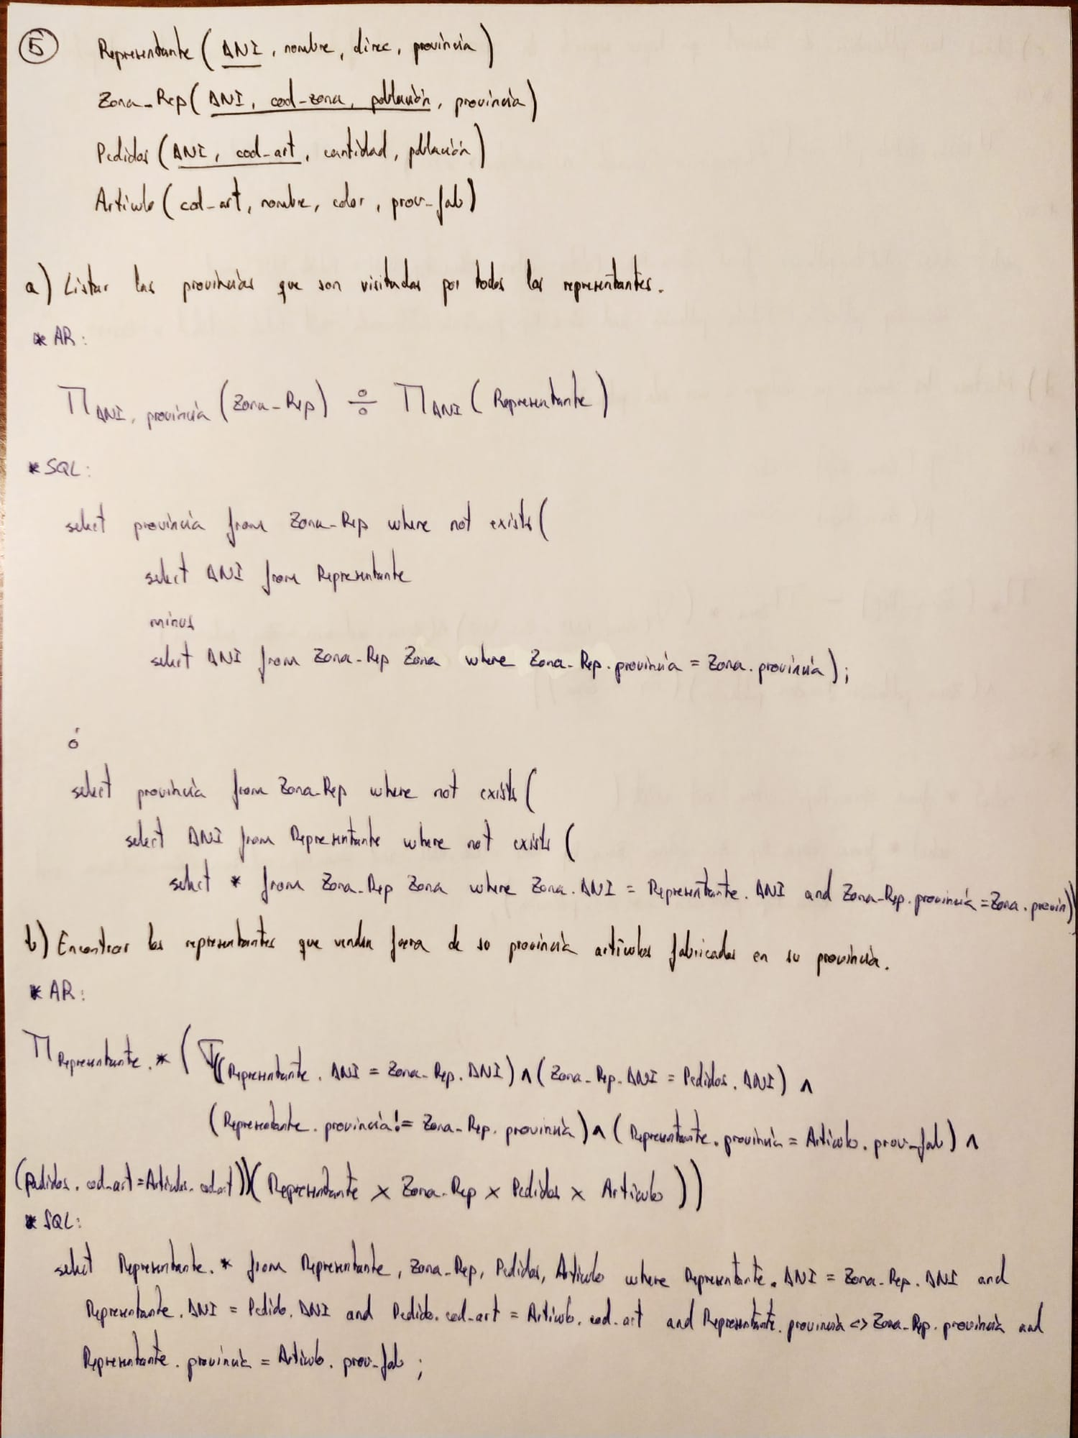*Actividad 4: En la relación de problemas EjerciciosdeÁlgebraRelacional resolver en Álgebra relacional y SQL el ejercicio 5:***

